РЕТРОФИТ
ЭЛЕКТРОМЕХАНИЧЕСКИХ И МИКРОЭЛЕКТРОННЫХ РЕЛЕ НА ОСНОВЕ ЦИФРОВЫХ ВСТРАИВАЕМЫХ МОДУЛЕЙ

Общая часть
В настоящее время более 80% эксплуатируемых РЗА - это электромеханические и микроэлектронные реле, _{выработавшие} свой нормативный срок службы (25 лет): более 30% реле отработали 25-35 лет, 40% - более 35 лет и процесс старения пока только нарастает. Очевидно, что со временем процент ошибочных действий реле будет только расти, А Массовый переход на микропроцессорную технику нереален ввиду большой стоимости, а также больших сроков проектирования и реализации.
Предлагается компромиссное техническое решение - ретрофит, когда только «начинка» эксплуатируемых реле заменяется цифровым модулем, а все остальное, включая внешние кабельные связи и внутрипанельные коммуникации остаются неизменным. Такое решение позволяет резко сократить стоимость, а также сроки реконструкции действующих подстанций благодаря уменьшению объема проектирования, строительно-монтажных и пуско-наладочных работ.

- Микропроцессорные аналоги электромеханических и микроэлектронных реле косвенного действия

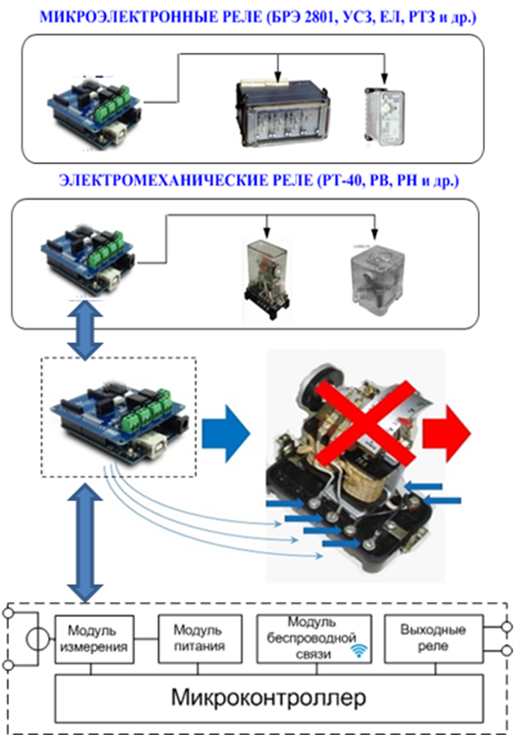 | Основные технические решения:  1) Цифровой модуль располагается внутри корпуса реле и подключается к винтовым контактным площадкам внутри корпуса реле через специальную контактную колодку (для быстрой замены модуля).  2) Помимо основных функций, цифровой модуль может реализовать функции: а) контроля текущего режима; б) аварийного регистратора, в) самодиагностики.  3) Питание устройства осуществляется от источника сигнала:  - в нормальном режиме - от цепей ТТ (ТН) напрямую;  - при коротком замыкании - от цепей ТТ (ТН) заряжается молекулярный накопитель, питающий устройство 3-4 с.  4) Аппаратная часть выполнена унифицированной: в зависимости от типа реле изменяются только модуль измерения, остальное задается параметрированием.  5) Проверка уставок и настройка осуществляется без вывода реле из работы через USB-порт.
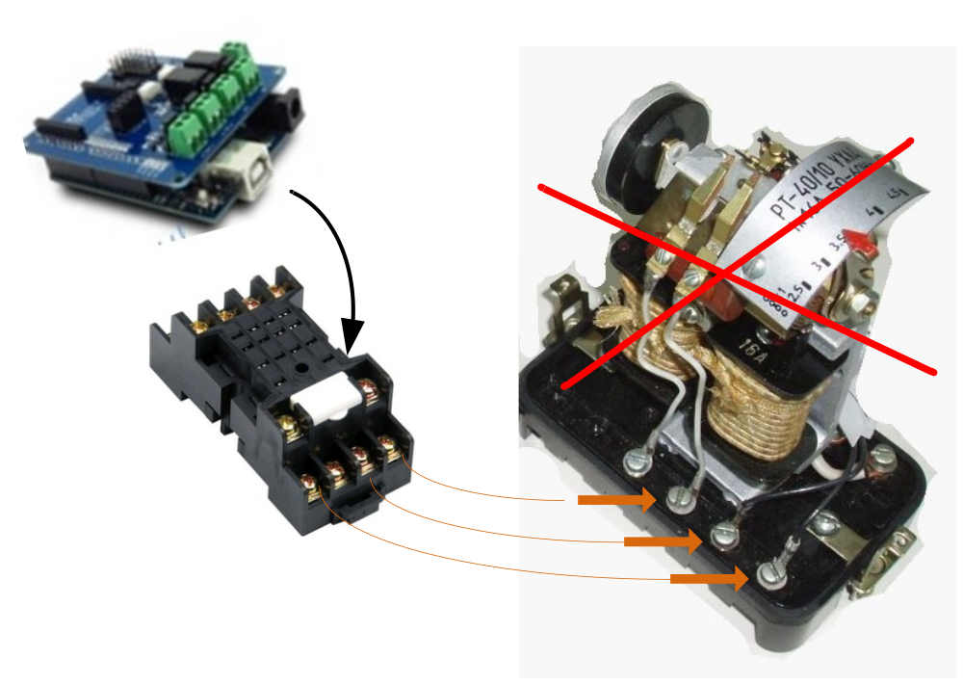
6) Помимо выходных реле, в цифровом модуле может устанавливаться модуль беспроводной связи, обеспечивающий:
- синхронизацию внутреннего времени модуля с общесистемным временем;
- передачу осциллограмм и событий, сопутствующих аварийному отключению;
- передачу сигналов пуска и срабатывания реле;
- передачу сигналов самодиагностики.
Роутер беспроводной связи (один на релейный щит или группу устройств) собирает информацию со всех реле, причем одновременно может выполнять функции телемеханики.
Информационная безопасность обеспечивается за счет отсутствия постоянной цифровой связи с устройством и однонаправленного характера передачи информации.

Результат внедрения микропроцессорных аналогов:
1) Улучшение технических характеристик:
- уменьшение времени отключения КЗ и времени УРОВ благодаря уменьшению ступени селективности с 0.4-0.6 с до 0.1 с. (высокая точность задания и стабильность уставок).
- обеспечение дальнего резервирования благодаря увеличению чувствительности.
2) Повышение надежности:
- уменьшение вероятности внезапных отказов и образования «цепочек отказов» благодаря самодиагностике;
- уменьшение отказов, обусловленных работами по регулировке;
- питание от источника сигнала, а не от отдельного источника.
3) Уменьшение эксплуатационных затрат:
- уменьшение затрат на техническое обслуживание (не требуется чистка и регуировка);
- сокращение номенклатуры, уменьшение объема ЗИП.
4) Улучшение наблюдаемости:
- контроль уставок без вывода реле из работы;
- контроль текущего режима и исправности реле;
- регистрации аварийных событий.

- Микропроцессорные аналоги электромеханических и микроэлектронных реле прямого действия (РТМ, РТВ)

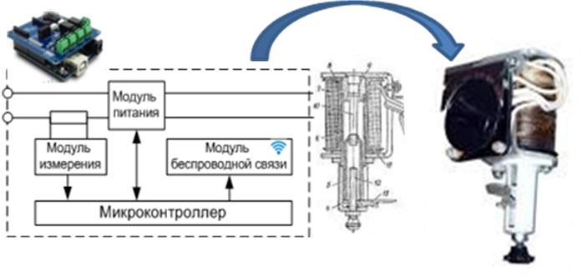 | Недостатки существующих реле  1) Деградация характеристик (разрегулировка, износ и коррозия механики);  2) Большая погрешность срабатывания (по времени - 0.3 с, по току - 10%);  3) Сложность совместной регулировки реле и отключающего механизма привода выключателя.
Основные технические решения:
1) Микропроцессорный аналог заменяет реле прямого действия целиком (включая исполнительный соленоид). Габаритные и крепежные размеры соответствуют реле РТВ (РТМ). Входные цепи подключаются к существующим трансформаторам тока.
2) Помимо основных функций, цифровой модуль может реализовать функции: а) контроля текущего режима; б) аварийного регистратора, в) самодиагностики.
3) Питание устройства осуществляется от источника сигнала:
- в нормальном режиме - от цепей ТТ (ТН) напрямую;
- при коротком замыкании - от цепей ТТ (ТН) заряжается молекулярный накопитель, питающий устройство 2-3 с.
4) Реле выполнено унифицированным и пригодно для замены и реле РТВ и реле РТМ.
5) Проверка уставок и настройка осуществляется без вывода реле из работы через USB-порт.
6) Помимо выходных реле, в цифровом модуле может встраиваться модуль беспроводной связи, обеспечивающий:
- синхронизацию внутреннего времени модуля с общесистемным временем;
- передачу осциллограмм и событий, сопутствующих аварийному отключению;
- передачу сигналов пуска и срабатывания реле;
- передачу сигналов самодиагностики.
Роутер беспроводной связи (один на группу устройств) собирает информацию со всех реле, причем одновременно может выполнять функции телемеханики.
Информационная безопасность обеспечивается за счет отсутствия постоянной цифровой связи с устройством и однонаправленного характера передачи информации.
Результат внедрения микропроцессорных аналогов:
1) Улучшение технических характеристик:
- уменьшение времени отключения КЗ и времени УРОВ благодаря уменьшению ступени селективности с 0.8 с до 0.2 с. (высокая точность задания и стабильность уставок);
- обеспечение дальнего резервирования благодаря увеличению чувствительности;
- отказ от АПВ, если оно использовалось для исправления неселективности РТМ;
- обеспечение селективности с предохранителями;
- согласование с временем гашения дуги линейными разрядниками;
- повышенный и стабильный коэффициент возврата.
2) Повышение надежности:
- наличие самодиагностики;
- уменьшение отказов, обусловленных работами по регулировке;
- увеличенный срок службы соленоида (не обтекается постоянно током и поэтому не греется)
- исключение внешней РЗА;
- надежное срабатывание при малых токах.
3) Уменьшение эксплуатационных затрат:
- уменьшение затрат на техническое обслуживание (не требуется чистка и регуировка);
- сокращение номенклатуры, уменьшение объема ЗИП.
4) Улучшение наблюдаемости:
- контроль уставок без вывода реле из работы;
- контроль текущего режима и исправности реле;
- подробная информация об аварийных событиях (сокращение кол-ва невыясненных случаев)

- Жизненный цикл микропроцессорных аналогов электромеханических и микроэлектронных реле

Проектирование  - перерасчет уставок срабатывания  - задание параметров беспроводной связи | Сроки и стоимость проектирования и монтажных работ сокращаются ~ в 10 раз (по сравнению с переходом на микропроцессорные терминалы)
Монтаж:
1) для цифровых «двойников» реле косвенного действия:
- снять крышку (извлечь из корпуса), извлечь старую часть;
- закрепить и подключить контактную колодку винтами;
- вставить микропроцессорный модуль в контактную колодку
(ретрофит может осуществляться многократно)
Внутрипанельный монтаж и внешние кабели сохраняются.
2) для цифровых «двойников» реле прямого действия:
- замена реле РТВ (РТМ) на микропроцессорный аналог
Наладка:  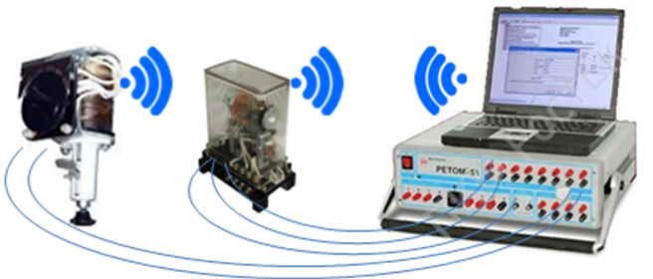  1) Используются существующие проверочные устройства  2) Используются существующие методики проверки (дополнительно фиксируются сигналы беспроводной связи) | Ускорение наладки благодаря цифровому заданию уставок  Минимальное переобучение наладочного персонала

